Naselja Nizinske Hrvatske II dio
Napomena:
Rješenja zadataka zapisuj u bilježnicu ili u word dokument te na kraju sata pošalji učitelju/ici na pregled.
Ako si odabrao odgovore zapisivati u bilježnicu stranice fotografiraj i pošalji ih učitelju/učiteljici.
- Za početak, ponovimo uz pomoć karte gustoće naseljenosti Hrvatske koji su dijelovi Nizinske Hrvatske gusto, a koji rijetko naseljeni.
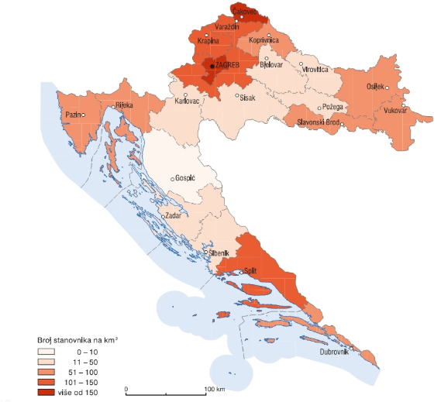
Sl. 1. Gustoća naseljenosti Republike Hrvatske.
- Koji su prostori Nizinske Hrvatske gusto, a koji rijetko naseljeni?_________________
______________________________________________________________________
- Izdvoji najgušće i najrjeđe naseljene županije Nizinske Hrvatske._________________
______________________________________________________________________

- Prouči sljedeći dijagram pa odgovori na pitanja. Plavom su označene županije Nizinske Hrvatske.

Sl. 2. Broj naselja po županijama Republike Hrvatske 2011. godine
Izvor: DZS (https://www.dzs.hr/Hrv/censuses/census2011/results/htm/H02_02/H02_02.html)
- Prisjeti se, koliki udio stanovništva u Hrvatskoj živi u prostoru Nizinske Hrvatske?______
- U kojoj županiji ima najveći broj naselja?_______________________________
- Jesu li brojnija naselja u Nizinskoj Hrvatskoj ili u Primorskoj Hrvatskoj?______________

- Promotri sljedeći dijagram i odgovori na pitanja.

Sl. 3. Gradovi s više od 20 000 stanovnika prema popisu iz 2011. godine
Izvor: DZS (https://www.dzs.hr/Hrv/censuses/census2011/results/htm/H01_06_01/H01_06_01.html)
- Koja su dva najveća grada u Nizinskoj Hrvatskoj?__________________________________
- Potraži na karti u atlasu navedene gradove Nizinske Hrvatske. Nakon toga riješi kviz na https://www.purposegames.com/game/gradovi-nizinske-hrvatske.

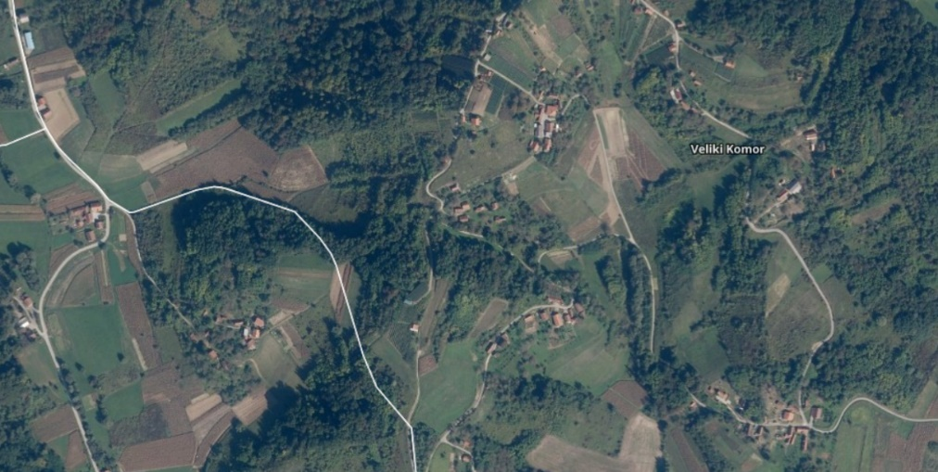
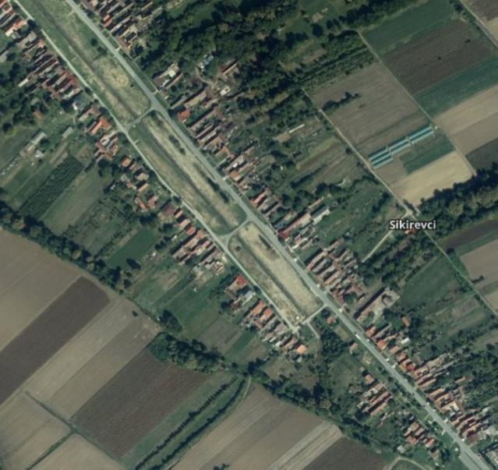
- Pročitaj tekst u udžbeniku na str. 160. Ispod svake slike na prvu crtu upiši tip naselja, a na drugu crtu ispod slike upiši prostore Nizinske Hrvatske za koju je taj tip naselja karakterističan.

___________________________ _______________________________
___________________________ _______________________________
- Što utječe na formiranje naselja? Zašto su negdje u većini raštrkana naselja, a negdje nizna i zbijena naselja?
- Koje su prednosti pojedinog tipa naselja?
- Pročitaj tekst u udžbeniku na str. 161 (Gradska naselja) i odgovori na pitanja.
- Kada je započela gradnja urbane mreže i sustava prometnica u Nizinskoj Hrvatskoj?
- Navedi najveća naselja u rimsko doba?
- U kojem se razdoblju osniva najveći broj gradova?
- Kakav je bio utjecaj Osmanlija na razvoj gradova?
- Kada se dogodio najveći i najbrži razvoj gradova? Koji su bili uzroci takvom razvoju?
Kad riješiš nastavni listić, pošalji ga učitelju/ici. Pošalji ga najkasnije do početka sljedećeg sata!

